

Faculté Des Sciences Economiques et Gestion

**Gestion De La Technologie De L’Information**

# Ds1 : Application : Gestion industrielle avec Odoo

**Bavette Médical**



***Rapport De Projet***

Realisé par : Rtibi Wafa 3BI a02

**Sommaire**

1. Introduction
2. Présentation d’idée
3. Odoo
4. Conception de projet
5. Diagramme de cas d’utilisation UML
6. Diagramme d’activité UML
7. Réalisation
8. Différents phase de projet
9. Module d’achat
10. Module d’inventaire
11. Module de Fabrication
12. Module de vente

***Introduction***

* **L’idée générale**

A cause d’épidémie de coronavirus et ces versions depuis décembre 2019, L’utilisations des masques augmente d’une façon énorme

Donc je décide de lancer un projet industriel afin de construire des bavettes/masques médical jetables à l’utilisation médicale ou l’utilisation quotidienne des gens

Et pour bien gérer ce projet je choisi comme un prologiciel : « Odoo »

* ***Odoo*** :

Odooanciennement *OpenERP* et *Tiny ERP*, est initialement un progiciel open-source de gestion intégré comprenant de très nombreux modules permettant de répondre à de nombreux besoins de gestion des entreprises (ERP), ou de gestion de la relation client (CRM).

Le logiciel est utilisé par plus de cinq millions d’utilisateurs pour gérer leurs entreprises à travers le monde.

Odoo est le système ERP open-source le plus populaire.

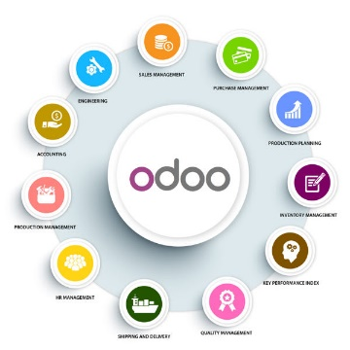

***Conception de projet***

1. Diagramme de cas d’utilisation

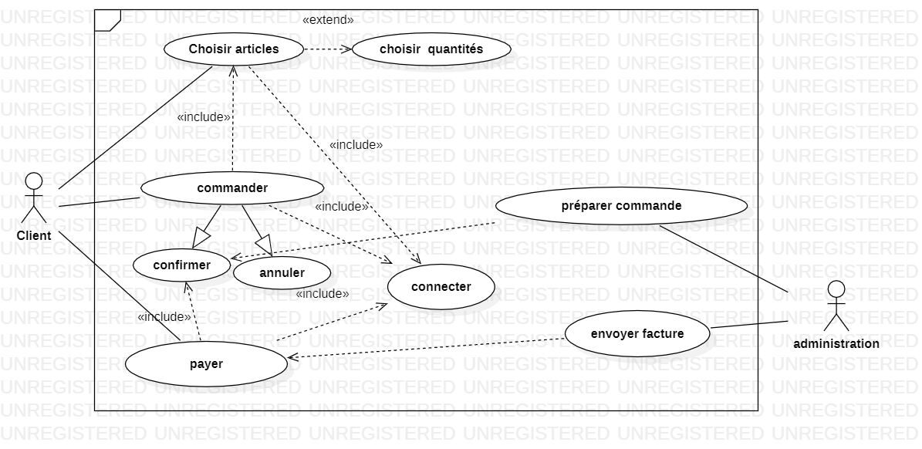

2.Diagrammes d’activité (processus de vente)

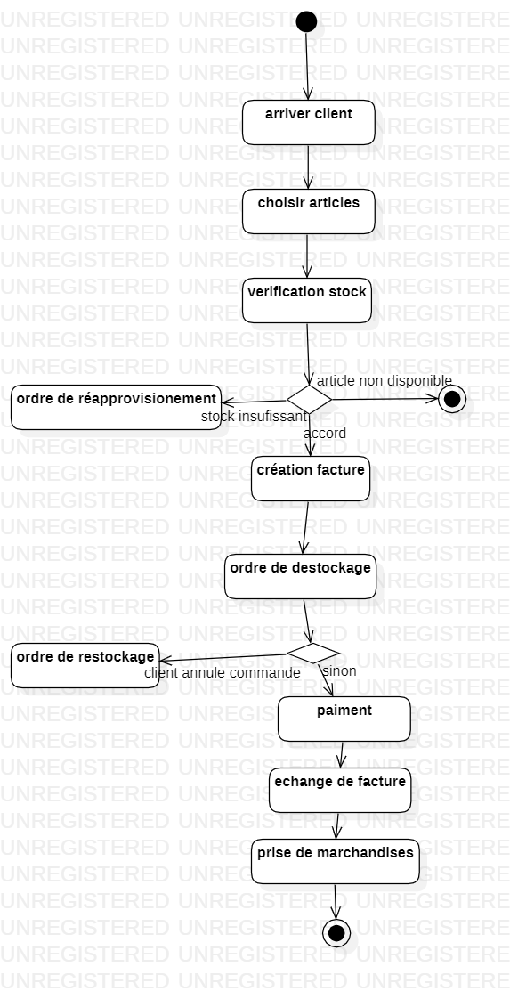

***Réalisation de projet***

* *Phase 1 : Achat de Matières première :* **Barrette nasale (pince-nez),** Cordon élastique , MELT-BLOWN BFE (Non-tissé ), Pack vide, SPUN BOND, SPUN BOND NON-WOVEN (couche intérieure)
* *Phase 2 : Fabrication Produit semi finis : Bavette médical*

**Fiche Technique de Bavette**

* PRODUIT : MASQUE DE PROTECTION
* QUI JE PROTÈGE : MOI DES AUTRES
* CATÉGORIE : POUR ENFANTS ET ADULTES
* NORMES : EN 149:2001+A1:2009 *

ET NORME HARMONISÉE QUI DONNE PRÉSOMPTION D’ACCOMPLISSEMENT DE 2016/425

* UTILISÉS : Non tissé: Spun bond + spunlace Meltblown
* REPRESENTATION :



* 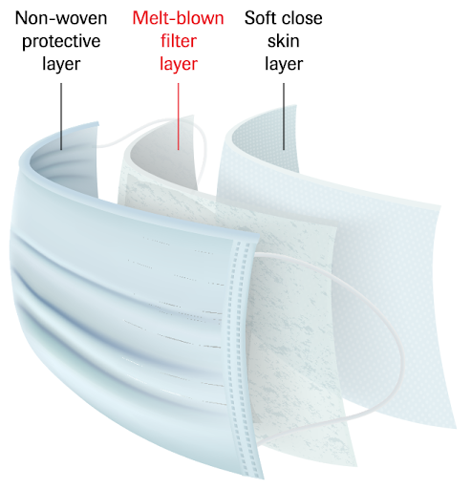
* Phase 3 : Vente Produit fini : pack de 50 bavettes

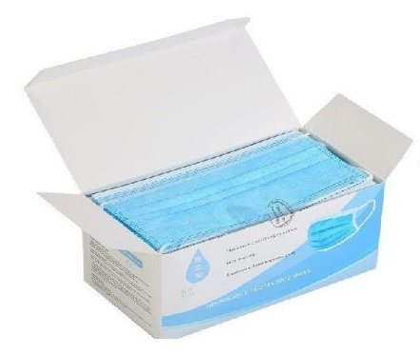Prix de vente :25 dt par unité

Quantité : 50 bavettes par pack

1.Module d’achats :

##### **Faite des demandes de prix automatique auprès des fournisseurs en fonction de mes besoins.**

En automatisant la processus d'achat à l'aide des filtres de réapprovisionnement, de logistique et de vos commandes, optimiser la approvisionnement et mieux gérez les fournisseurs. Suivez de stock, de commandes, ainsi que la disponibilité des produits.

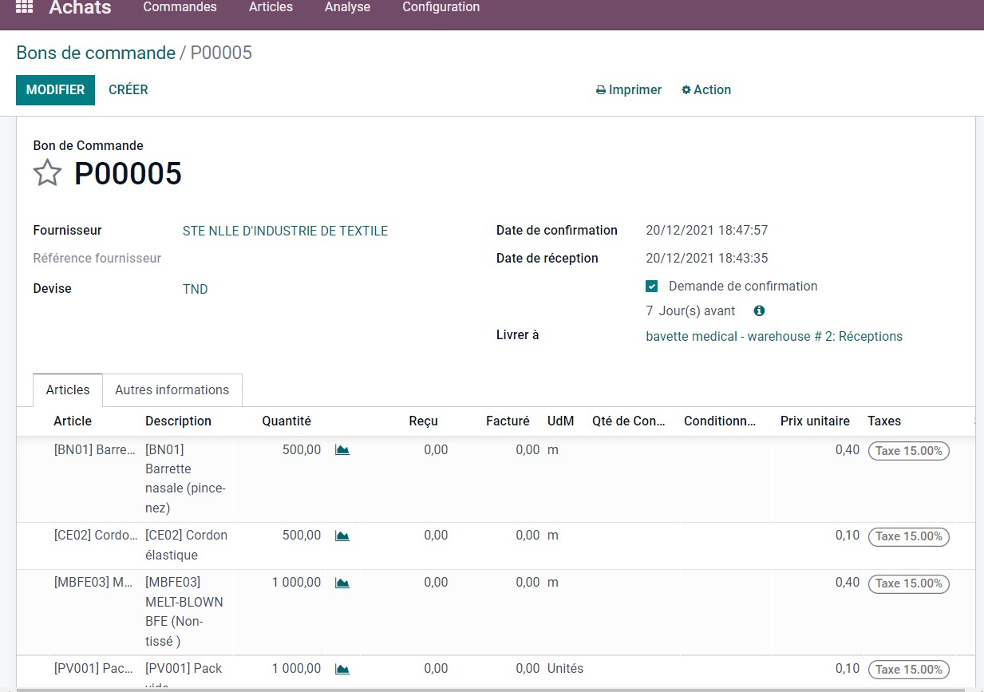

## **Permet la Création des listes de prix des fournisseurs et contrôle la disponibilité des produits**

L'importation des prix et des références des fournisseurs est très simple. Elle permet de centraliser toutes les informations pour prendre la meilleure décision. Suivi la disponibilité, les promotions et les conditions spéciales sur les produits inscrits dans l'inventaire des fournisseurs. Permet également vérifier le statut des commandes et adapter les prix en fonction de ceux des fournisseurs.

**Intégration : ventes / inventaire / comptabilité**

2.Module de l’inventaire :

Le module gestion de stock,  d'odoo peut être installé séparément , ou comme étant une application liée avec d'autres modules  , comme l'application gestion des achats , gestion des  ventes et la gestion de  production.

Odoo facilite la **gestion d’entrepôts**et la **supervision des mouvements de stock**. L’ERP Open Source permet aux équipes logistiques d’**enregistrer un ou plusieurs entrepôt(s)** ainsi que des **emplacements de stockage**. Les emplacements constituent les différents espaces qui structurent un entrepôt, par exemple les étagères. L’outil permet de superviser à la fois les **entrées de marchandises** à la suite d’une [**commande fournisseur**](https://xcg-consulting.fr/news/2019/12/16/gestion-achats-fournisseurs-odoo/) et les **sorties de produits** liées aux [**expéditions de colis aux clients**](https://xcg-consulting.fr/news/2018/07/04/e-commerce-suivi-des-expeditions-dhl-dans-odoo-et-sur-le-compte-client/). Tous les mouvements de stock sont répertoriés dans l’ERP. XCG a mis en œuvre ce module pour permettre à la boutique internationale de **gérer les stocks** de ses **nombreux magasins dispersés dans le monde entier**.

3.Module de fabrication

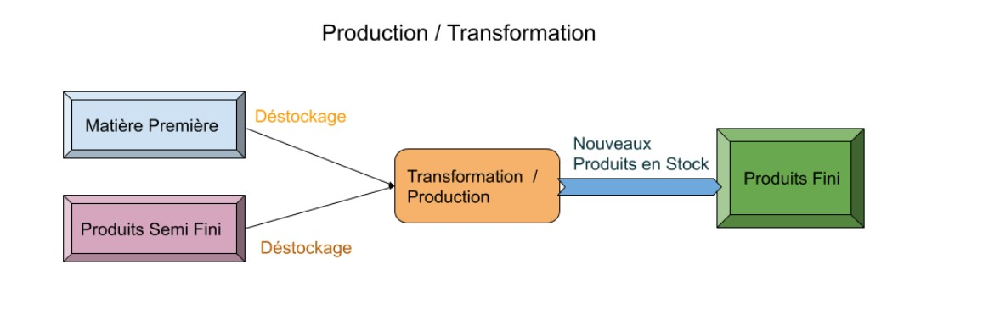

Les étapes à suivre pour gérer la module de fabrication  :

## 1-Installation du Module Gestion de Production

## 2-Explication des Différents Composants du module de gestion de Production

## 3-Données de Base de L'application production

## 4-Création de la nomenclature

## 5-Lancer la production pour une commande client

## 6-L'ordre de Déconstruction et le rebuts

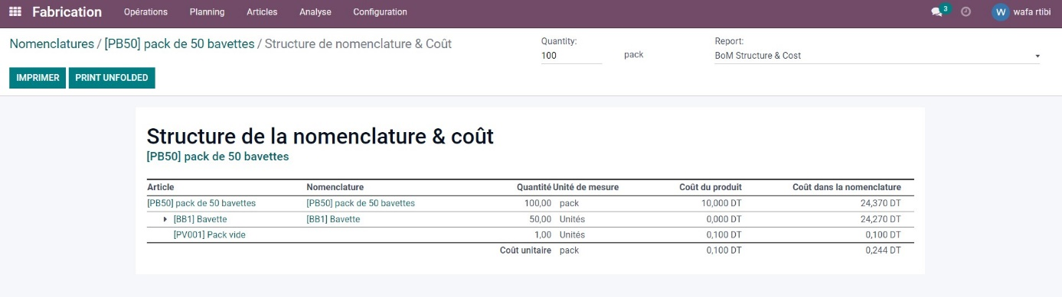

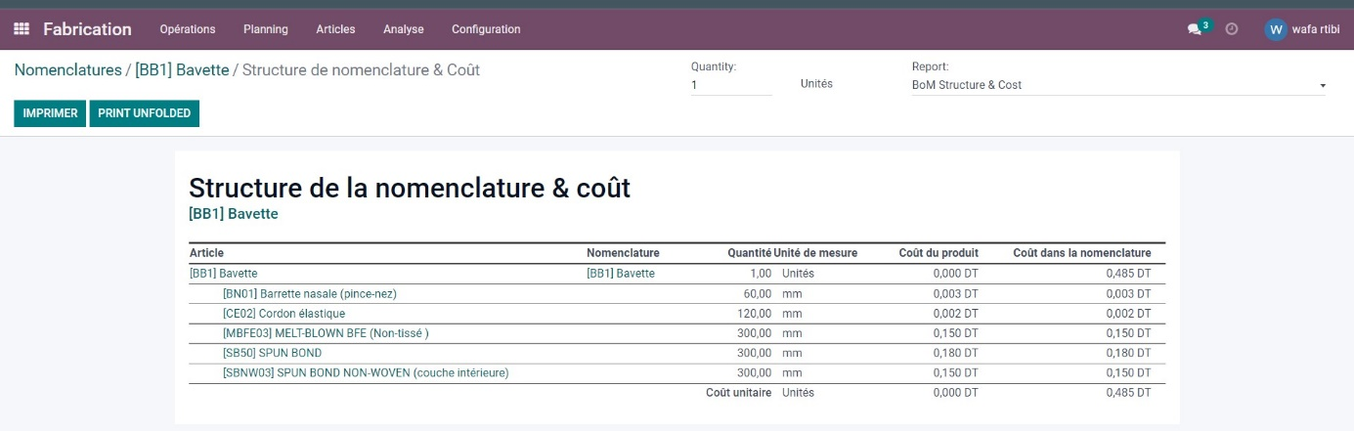

4. Module de vente

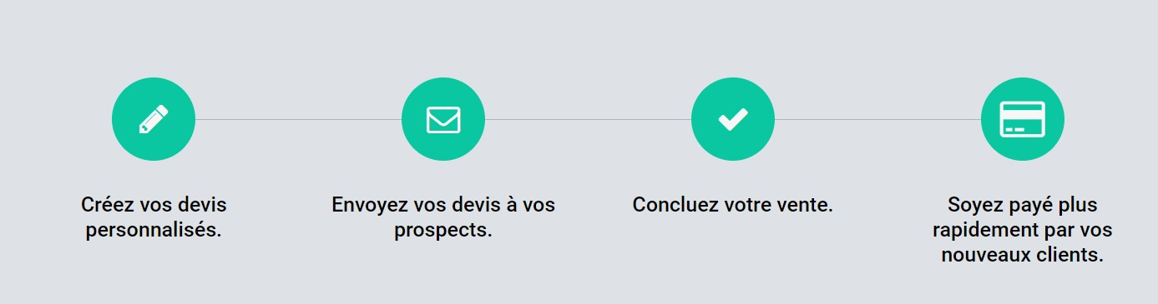

##### Création des devis et bons de commande

En facilitant le processus de vente, transformer rapidement les devis en bons de commande. Obtenir la signature des clients grâce au module de signature électronique.

##### Gérez les contrats

Facturer les clients, enregistrer facilement les contrats, analyser chaque étape des facturations et gérer les abonnements avec les contrats récurrents d'Odoo.

##### Clients

Le portail client permet d'accéder à les commandes et bons de livraison. Gagner du temps en utilisant le module de signature électronique Odoo.